注意：报告必须有且仅有一个目录！！！

1隐患单项报告

1.1隐患类型统计（柱形图）

1.2管理要素统计（饼图）

1.3隐患清单（表格）
序号 | 隐患描述 | 隐患区域 | 隐患照片 | 隐患等级 | 隐患类型 | 法律依据 | 整改建议
{{hiddenDangerList}}[sort] | [desc] | [area] | [@img] | [grade] | [type] | [lawNo]  [lawName]  [lawContent] | [suggestion]

注：可根据自己需求从隐患整改记录里插入对应字段

1.4过程资料（区块对）
{{?field2}}

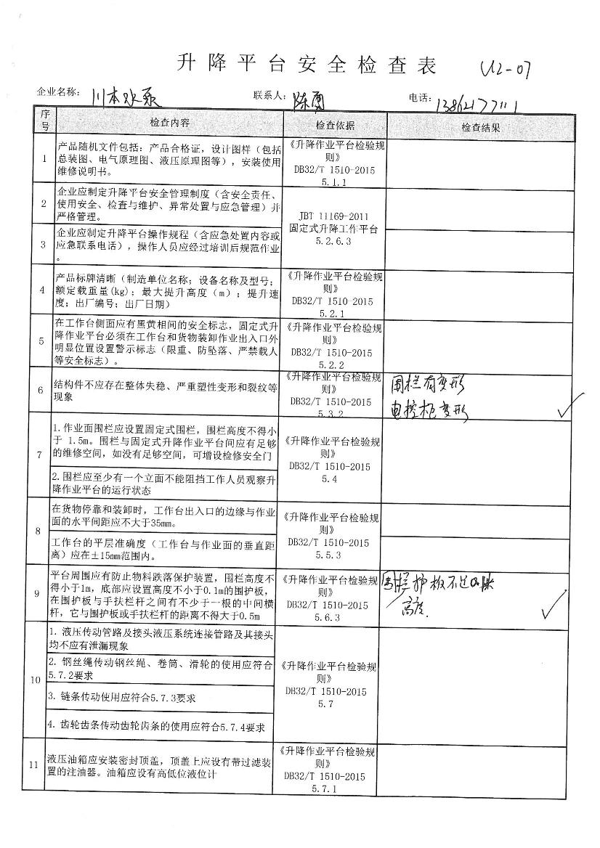

{{/field2}}

2隐患汇总报告

2.1实施节点（表格）
内容 | 日期 | 图片
{{field5}}[dan1hang2shu1ru4kuang4_1627546811881] | [ri4qi1_1627546830026] | [@tu2pian4_1627546899967]

2.2领导小组（表格）
项目成员
{{field6}}[dan1xuan3kuang4_1627607490012] | [dan1hang2shu1ru4kuang4_1627546990903] [dan1hang2shu1ru4kuang4_1627546977156]

2.3第三方服务机构（表格）
第三方机构成员介绍
{{field7}}[dan1hang2shu1ru4kuang4_1627547062296] | [dan1hang2shu1ru4kuang4_1627547071387]

2.4实施计划（表格）
企业名称 | 服务日期 | 实施工程师
{{serviceObjList}}[enterpriseName] | [checkDate] | [engineer]

2.5重大隐患类型统计（柱形图）

2.6一般隐患类型统计（柱形图）

2.7管理要素分析（饼图）


2.8企业单项报告附件（区块对）
{{?attachmentList}}



{{?showTitle}}{{title}}{{/showTitle}}

{{/attachmentList}}

